高效Intel® Atom™ N450/D510无风扇嵌入式工控机，支持丰富I/O
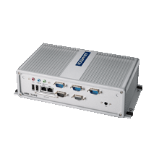
- 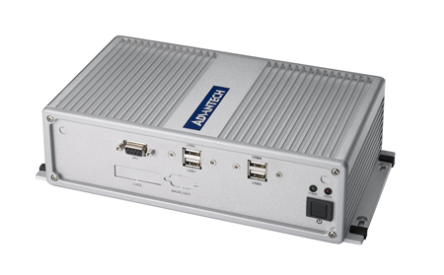
- 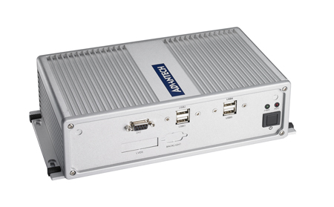
- 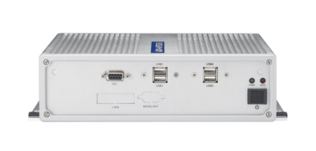
- 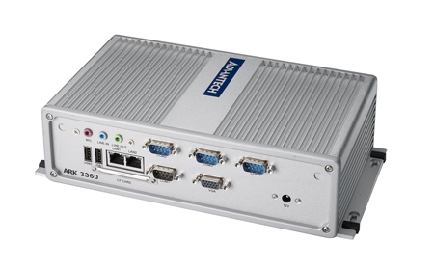
- 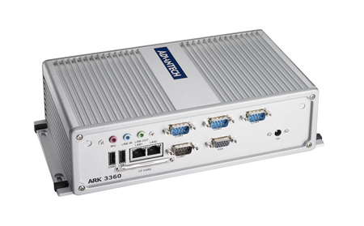
- 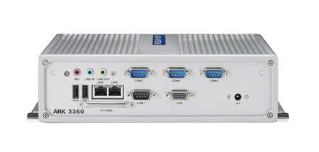
Main Features
- 内置Intel® Atom™ N450/D510 1.66GHz无风扇嵌入式工控机
- Mini PCIe通信扩展模块, 如HSDPA, WLAN
- 双显示并支持带高清晰度的宽屏显示
- 支持高达2 x GbE，6 x USB 2.0 ，4 x COM接口
- 支持串口RS-485带自动流量控制
- 易于集成,易于维护
- 符合IP40防护等级

深圳顺元工控科技有限公司主营：研华工控机，研华ADAM模块，研华一体化工作站，研华工业主板，研华采集卡，研华便携式工控机，研祥工控机，研华嵌入式工控机，研华无风扇工控机，研祥工控机，研祥工业主板，研祥无风扇工控整机。研祥数据采集卡，研祥工业交换机。华北工控 凌华等多个品牌我控机，公司网址http://www.shunyuangongkong.com联系电话：0755-23048592-802/15818245251 QQ：2686624835
深圳顺元工控是研华和研祥在深圳地区的一级代理商

